1) Kriyosfer nedir? (10P)

Kriyosfer (Buz Küre): Donmuş topraklar, buzullar ve sürekli karla kaplı alanlardan oluşur.

2) Jeomorfolojiye yardımcı olan bilim dallarından iki tanesini yazınız. (10P)

- Jeoloji
- Pedoloji

3) Dünya’nın ilk coğrafyacılarından biri olarak kabul edilen ve Amasya doğumlu kişi kimdir? (10P)

Strabon
……………………………………………... LİSESİ 2025–2026 EĞİTİM-ÖĞRETİM
YILI 9. SINIF COĞRAFYA DERSİ I. DÖNEM I. YAZILI CEVAP ANAHTARI
Ad-Soyad: … /… /2025
Sınıf: Süre: 40 dk
No:

4) Orta Çağ’da Coğrafya biliminin gelişimine katkı sağlayan kişilerden iki tanesini yazınız. (10P)

- İdrisi
- İbn Haldun

5) Brezilya, Kenya Endonezya gibi ülkelerin haritası hangi projeksiyon yöntemi ile çizilirse hata daha az olur? (10P)

Silindirik Projeksiyon

6) Ülkemiz hangi saat dilimini ortak saat olarak kullanmaktadır? (10P)

+3. Saat Dilimi

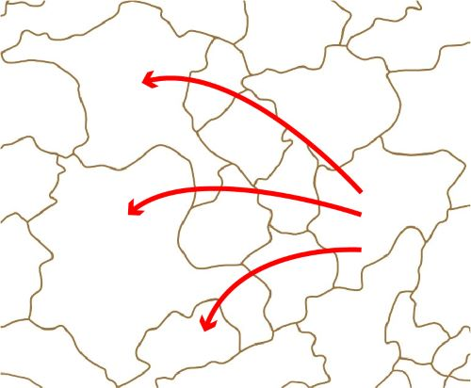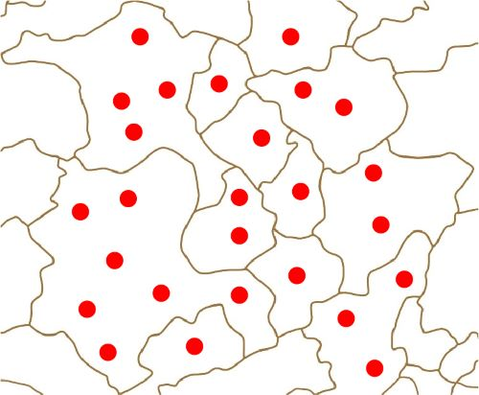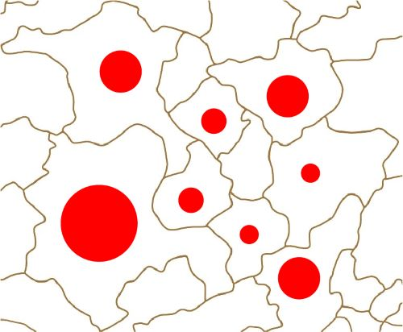
Akış Haritası Noktalama Haritası Oransal Sembol Haritası

7) Aşağıda bazı dağılış haritaları verilmiştir. Bu haritaların adlarını yazınız. (20P)

8) Aşağıdaki izohips haritasında numaralarla bazı yer şekilleri gösterilmiştir. Bu yer şekillerinin adlarını numaralarına göre yazınız. (20P)

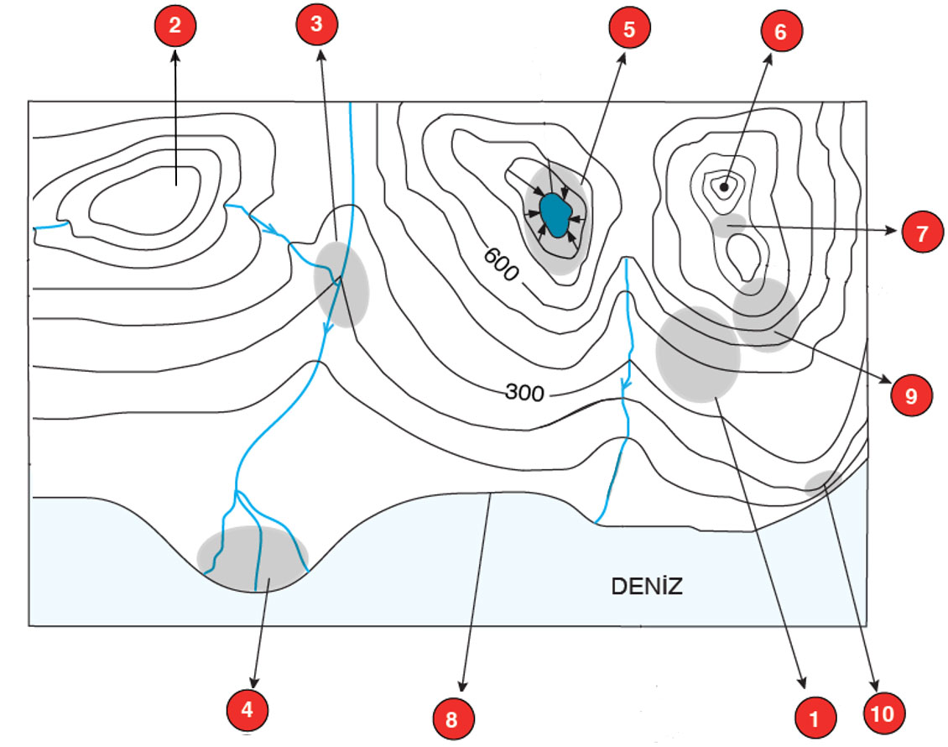

1) Yamaç 6) Zirve
2) Plato 7) Boyun
3) Vadi 8) Kıyı Çizgisi
4) Delta 9) Sırt
5) Çukur 10) Falez

